Отчёт по лабораторной работе 6

Гебриал Ибрам Есам Зекри НПИ-01-18

Содержание

# Цель работы

Посмотреть простейшую модель эпидемии.

# Задание

**Вариант 42**

На одном острове вспыхнула эпидемия. Известно, что из всех проживающих на острове (N=5 500) в момент начала эпидемии (t=0) число заболевших людей (являющихся распространителями инфекции) I(0)=70, А число здоровых людей с иммунитетом к болезни R(0)=2. Таким образом, число людей восприимчивых к болезни, но пока здоровых, в начальный момент времени S(0)=N-I(0)- R(0).

Постройте графики изменения числа особей в каждой из трех групп. Рассмотрите, как будет протекать эпидемия в случае:

1. если $I(0)≤I^{*}$
2. если $I(0)>I^{*}$

# Выполнение лабораторной работы

## Постановка задачи

Рассмотрим простейшую модель эпидемии. Предположим, что некая популяция, состоящая из N особей, (считаем, что популяция изолирована) подразделяется на три группы. Первая группа - это восприимчивые к болезни, но пока здоровые особи, обозначим их через S(t). Вторая группа – это число инфицированных особей, которые также при этом являются распространителями инфекции, обозначим их I(t). А третья группа, обозначающаяся через R(t) – это здоровые особи с иммунитетом к болезни.

До того, как число заболевших не превышает критического значения $I^{*}$, считаем, что все больные изолированы и не заражают здоровых. Когда $I(t)>I^{*}$, тогда инфицирование способны заражать восприимчивых к болезни особей.

Таким образом, скорость изменения числа S(t) меняется по следующему закону:

$$dS/dt=\left\{\begin{matrix}−αS,еслиI(t)>I^{*} \\ 0,еслиI(t)≤I^{*}\end{matrix}\right.$$

(1)

Поскольку каждая восприимчивая к болезни особь, которая, в конце концов, заболевает, сама становится инфекционной, то скорость изменения числа инфекционных особей представляет разность за единицу времени между заразившимися и теми, кто уже болеет и лечится, т.е.:

$$dI/dt=\left\{\begin{matrix}αS−βI,еслиI(t)>I^{*} \\ −βI,еслиI(t)≤I^{*}\end{matrix}\right.$$

(2)

А скорость изменения выздоравливающих особей (при этом приобретающие иммунитет к болезни)

$$dR/dt=βI$$

(3)

Постоянные пропорциональности $α$, $β$— это коэффициенты заболеваемости и выздоровления соответственно.

Для того, чтобы решения соответствующих уравнений определялось однозначно, необходимо задать начальные условия .Считаем, что на начало эпидемии в момент времени t = 0 нет особей с иммунитетом к болезни R(0) = 2, а число инфицированных и восприимчивых к болезни особей I(0) и S(0) соответственно. Для анализа картины протекания эпидемии необходимо рассмотреть два случая: $I(0)≤I^{*}$ и $I(0)>I^{*}$

## Выполнение работы

Задал коэффициент заболеваемости и выздоровления равны 0.01 и 0.02.

Дано:

N=5500 -общая численность популяции

I0=70 - количество инфицированных особей в начальный момент времени

R0=2 - количество здоровых особей с иммунитетом в начальный момент времени

S0= N - I0 - R0 количество восприимчивых к болезни особей в начальный момент времени

### Для $I(0)≤I^{*}$

**Код программы**

a=0.01;//коэффициент заболеваемости  
b=0.02;//коэффициент выздоровления  
N=5500;//общая численность популяции  
I0=70;//количество инфицированных особей в   
начальный момент времени  
R0=2; //количество здоровых особей с иммунитетом   
в начальный момент времени  
S0= N - I0 - R0;//количество восприимчивых к болезни особей   
в начальный момент времени  
  
//Слуая первая I(0)<= I*  
function dx=syst(t,x)  
 dx(1)=0;  
 dx(2)=- b*x(2);  
 dx(3) = b*x(2);  
endfunction  
  
t0=0;  
x0=[S0;I0;R0]//начальные значения  
t=[0:0.01:200];  
y=ode(x0,t0,t,syst);  
xtitle('Динамика изменения числа людей в каждой   
из трех групп в случае, когда I(0)<=I*');  
plot(t,y);//построение динамики изменения числа   
особей в каждой из трех групп  
h1=legend(['S(t)';'I(t)';'R(t)']);

Динамика изменения числа людей в каждой из трех групп в случае, когда $I(0)≤I^{*}$ ( fig. 1).

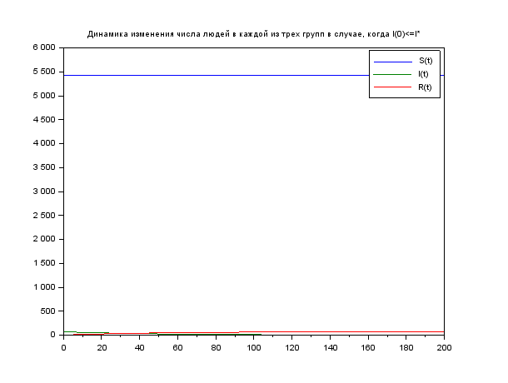

Figure 1: Динамика изменения числа людей в каждой из трех групп в случае, когда $I(0)≤I^{*}$

### Для $I(0)>I^{*}$

**Код программы**

a=0.01;//коэффициент заболеваемости  
b=0.02;//коэффициент выздоровления  
N=5500;//общая численность популяции  
I0=70;//количество инфицированных особей в   
начальный момент времени  
R0=2; //количество здоровых особей с иммунитетом в   
начальный момент времени  
S0= N - I0 - R0;//количество восприимчивых к болезни особей   
в начальный момент времени  
  
  
//Вторая Слуая I(0)> I*  
function dx=syst(t,x)  
 dx(1)=-a*x(1);  
 dx(2)=a*x(1)- b*x(2);  
 dx(3) = b*x(2);  
endfunction  
  
t0=0;  
x0=[S0;I0;R0]//начальные значения  
t=[0:0.01:200];  
y=ode(x0,t0,t,syst);  
  
xtitle('Динамика изменения числа людей в каждой из   
трех групп в случае, когда I(0)>I*');  
plot(t,y);//построение динамики изменения   
числа особей в каждой из трех групп  
h1=legend(['S(t)';'I(t)';'R(t)']);

Динамика изменения числа людей в каждой из трех групп в случае, когда $I(0)>I^{*}$ ( fig. 2).

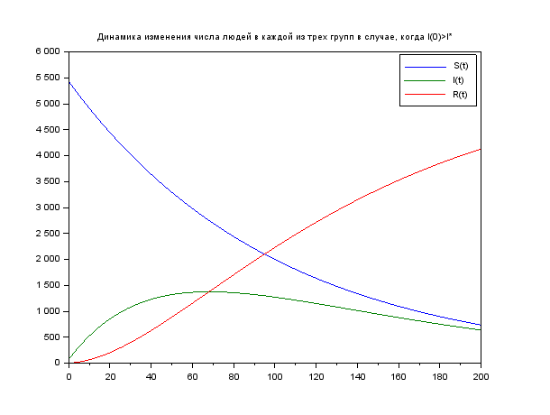

Figure 2: Динамика изменения числа людей в каждой из трех групп в случае, когда $I(0)>I^{*}$

# Выводы

Рассмотрел простейшую модель эпидемии.